РОСТОК №4 май 2009г
Периодическое издание МОУ Артёмовская оош

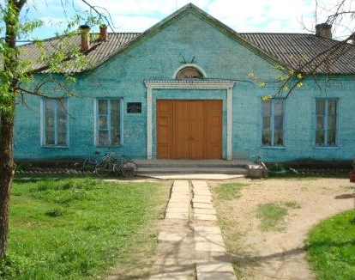

Редколлегия:
Круглова Л.А.
Леванова И.
Чернова Н.
Круглов Н.
Телефон: 78-6-35
artemovo-sk@ya.ru

Этот день ПОБЕДЫ

По традиции, 9 мая 2009 года в посёлке Осуга возле братского захоронения проводится торжественный митинг, посвящённый памяти воинов, павших за нашу землю. С каждым годом становится меньше ветеранов и очевидцев тех событий, поэтому очень приятно смотреть с каким вниманием и участием слушали пришедшие ветераны выступление школьников. Ребята читали стихотворения о тяжёлых годах войны, а бабушки вторили им: «Правда, деточки, всё это правда».
Выступление младших школьников продолжили ребята-старшеклассники.
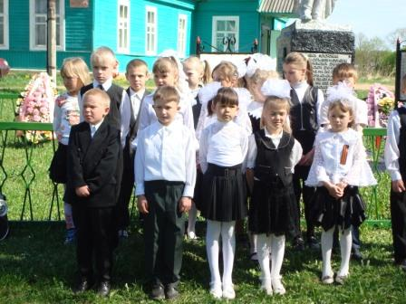
По сведениям Ржевского военкомата в списках братского захоронения в посёлке Осуга значились 798 воинов Красной Армии, известны имена 223 солдат и офицеров.
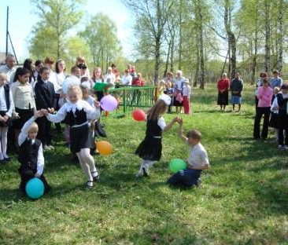
Закончился митинг возложением цветов и венков к памятнику.

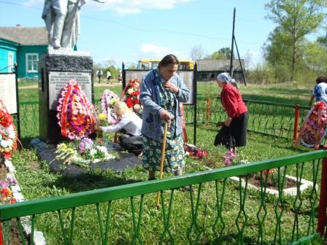
Был очень трогательный момент, когда вслед за ребятами, возлагающими венки, встали бабушки и пошли возлагать цветы, перекрестившись, отдавали низкий земной поклон тем, кто положил свою жизнь за возможность этого дня.
Вот так вот с верой в бога, в отечество, в торжество мира и справедливости советский солдат отстоял свою землю, ради счастливого детства и спокойной старости.

Леванова И.

Короткой строкой
Короткой строкой
Неделя Математики
В нашей школе с 13 по 20 апреля проходили мероприятия в рамках недели математики.
По плану недели прошли мероприятия: «День теста», «День кроссворда», «День поделок», «День творчества», «Большая игра». Результатом мероприятия стало большое количество творческих работ, возросший интерес к предмету и хорошее настроение.

Операция «Чистая улица»
7 мая, после уроков мы всей школой вышли на уборку пришкольной территории. Весело трудиться всем вместе, работа спорится. За шутками и трудом время пролетело незаметно, а результат- чистая территория возле школы и весеннее настроение.
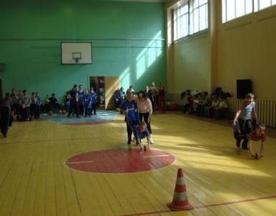
Спорт, спорт, спорт

Легкоотлетический кросс. – 1 место.
Соревнования по пулевой стрельбе – 1 место.
Соревнования по дартсу – 2 место.
Весёлые старты. – 3 место.

